PRIAMA REČ


1. „P .............................................. , (!,?)“ u ................................................... .

2. U ............................................... : „P ................................................... .(!,?)“

3. „P ..................................... , (!,?)“ u ............................. , „p ............................ .(!,?)“

1. Doplň chýbajúce úvodzovky v priamej reči:


a/ Kedy s a stretneme? Spýtal sa ma.

b/ Navrhol mi: Stretneme sa o 5-tej.

c/ So smiechom odvetil: Bude to fajn valentínska zábava.

d/ Prinesiem na výzdobu girlandy povedal Dano.

2. Doplň chýbajúce interpunkčné znamienka a písmená:

a/ Veľmi rad spievam __ovedala Zuzka

b/ Evka na to __ôj život je šport

c/ A my radi vystupujeme __ovedali Janka a Marek __lavne na kultúrnych
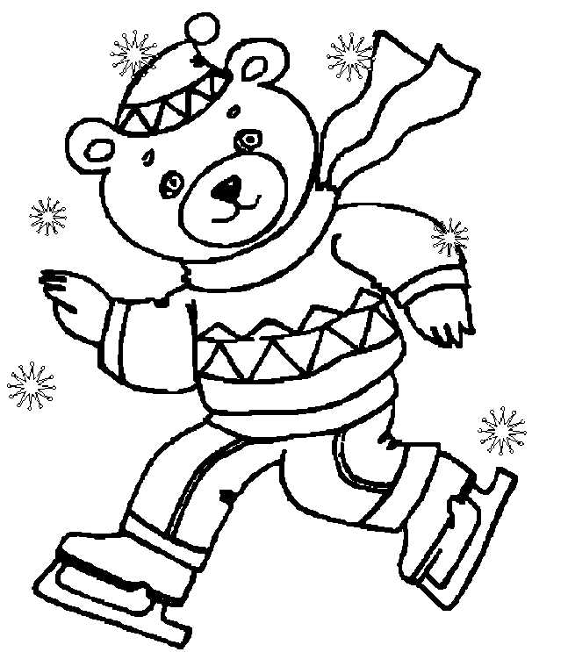

podujatiach


3. Premeň zloženú vetu na vetu s priamou rečou:


Vzor: Spýtal som sa ho, kedy odchádza vlak.

- Spýtal som sa ho: „Kedy odchádza vlak?“
- „Kedy odchádza vlak?“ spýtal som sa ho.

a/ Oznámil mi, že zajtra čaká vzácnu návštevu.


b/ Rozkázala nám, aby sme išli von.

c/ Vykríkla, že to už nikdy neurobí.

d/ Navrhol mi, že mi pomôže s domácimi úlohami.

4. Doplň priamu reč alebo uvádzaciu vetu, chýbajúce písmená a interpunkčné
znamienka:

a/ .............................................................................. __ovedal mi pošepky

b/ ................................................................ __opoludní pôjdem na tréning

